35
Miembro de JA Worldwide




CUADERNO DE TRABAJO
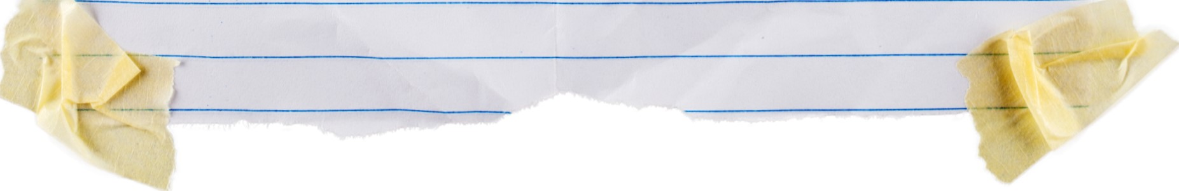

SERVICIO COMUNAL

ESTUDIANTIL
MINISTERIO DE DIRECCIÓN DE
EDUCACIÓN PÚBLICA VIDA ESTUDIANTIL

@Junior Achievement Costa Rica, 2024
Es importante que sepas lo siguiente:
Este documento lo puedes imprimir para completar cada actividad asignada. Recuerda guiarte con cada sesión, ahí tendrás las herramientas y los recursos necesarios para completar cada actividad.
También, podrás completar cada actividad de manera digital. Te recomendamos utilizar Adobe Acrobat, es una herramienta gratuita donde puedes visualizar y modificar documentos en formato PDF.

Cuando descargues el lector PDF en tu dispositivo electrónico, encontrarás una barra similar a la siguiente:

1.En la barra de herramientas debes seleccionar la caja de texto.
- La opción que mejor te servirá para completar cada actividad es "Escribir texto",
- Cuando seleccionas "Escribir texto", das click en cada actividad donde desees completar el ejercicio.

Defina la idea de negocio.
La idea de mi negocio es crear y vender pinturas al óleo/acrílicas, en la región de Cartago.

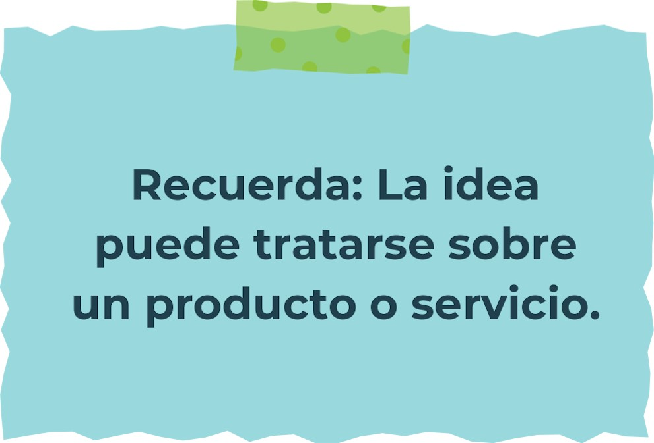

Determine la misión y visión de su emprendimiento.
Misión: Crear pinturas de buena calidad que transmitan emociones para la comprensión de sentimientos.


Visión: Ser reconocida como una exponente artística de categoría expresiva.

Establezca su estructura organizacional. En cada recuadro, coloque la gerencia o puesto que crea necesario para su tipo de negocio.


Defina cómo su emprendimiento va a cumplir con los tres pilares de desarrollo sostenible empresarial (social, ambiental y económico).
- Sostenibilidad social: Creación de puestos de trabajo en cumplimiento de las normas laborales, asegurando la equidad, justicia y respeto con la sociedad.

- Sostenibilidad ambiental: Establecer procesos y utilizar materias primas que disminuyan la huella de carbono.

- Sostenibilidad económica: Establecer un sistema de precios que sea accesible para todos los estratos económicos, al mismo tiempo se asegure que el precio de venta vaya de acuerdo con el costo de producción.



Complete el Modelo de Negocios Canva.
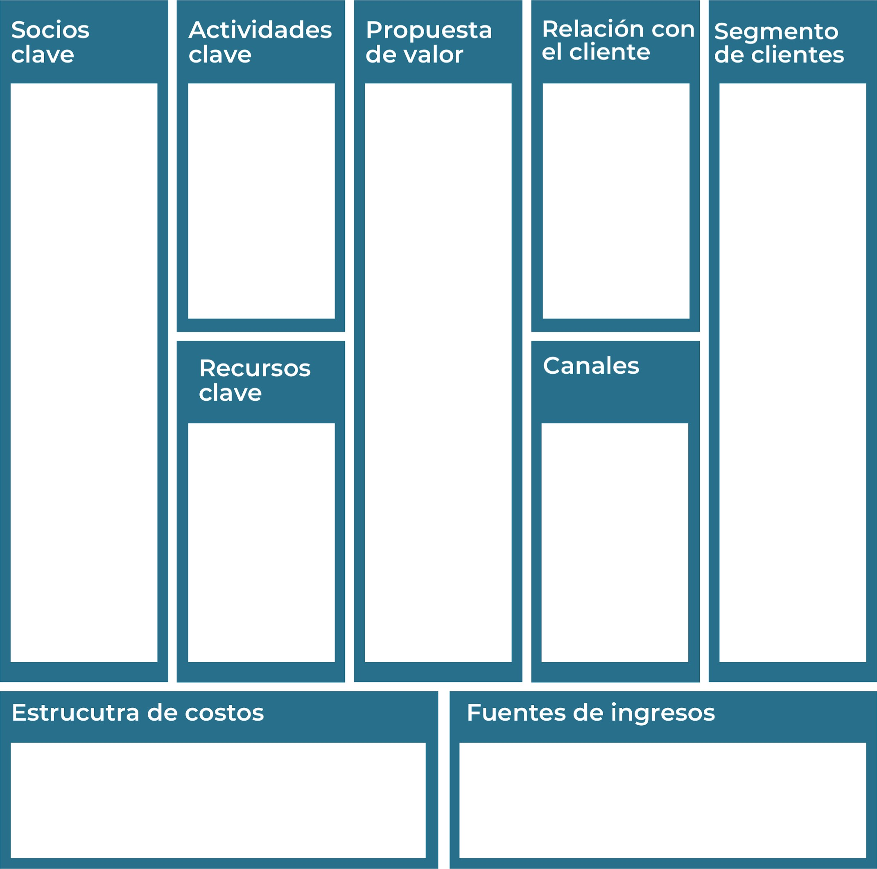
Pinturas, óleo, cuadro, pinceles.
Gastos en la materia prima, publicidad y comisiones.
La venta de los cuadros.
Ventas directas al cliente o a través de galerías y consultorios de salud.
Pinturas personalizadas según gusto y necesidades según el cliente.
Directa o a través de profesionales de la salud.
Crear pinturas que pueda exponer ante las personas del mismo gusto.
Adolescentes y pacientes de consultorios psicológicos.
Psicología, Galerías de arte, Nutricionistas.

Recuerda: En la presentación "Modelo de  negocio" puedes encontrar la información necesaria para completar esta actividad.
Complete la siguiente matriz FODA:


Fortalezas Debilidades

Los colaboradores pueden robarte la idea, irse, y decir que es suya, quedándose así con el esfuerzo que hiciste.
Subcontratar ayudantes y colaboradores, los cuales nos pueden simplificar o ayudar en el trabajo, tardío.
El tiempo no siempre es la fuerte y muchas veces ni siquiera hay tiempo, lo cual hace difícil el poder trabajar.
La forma en la que se crean mis cuadros, el arte se expresa muy diferente, todos tenemos diferentes tipos de formas de expresar, por lo tanto, es único.
Oportunidades Amenazas

Recuerda: En la presentación "Qué me  diferencia" puedes encontrar la información necesaria para completar esta actividad.

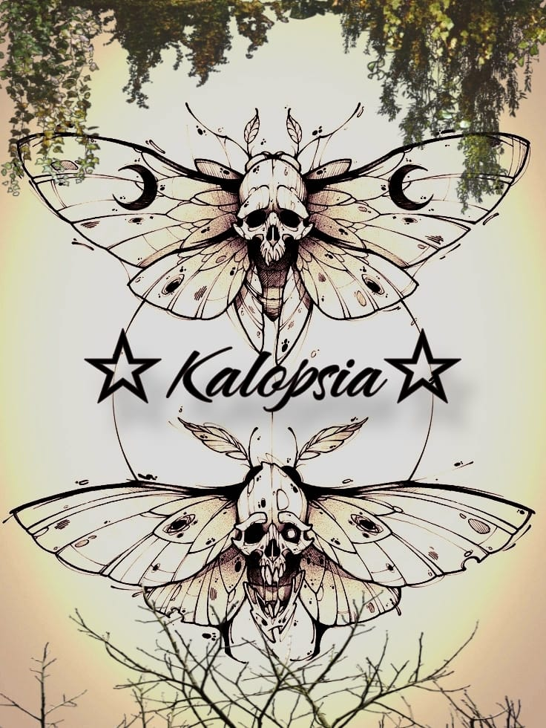
El logo de mi primer emprendimiento:

“Revelar la belleza oculta en cada detalle”

Slogan 

Colores principales de mi marca empresarial. 

Establezca sus costos fijos, costos variables y con ello el precio de su producto o servicio. Debe colocar el valor monetario de cada costo (fijo y variable).
Mis costos fijos
- Servicios públicos
- Salarios y cargas sociales
- Costos de publicidad
= 20.000
Mis costos variables
- Pintura
- Lienzo
- Transporte
= 20.000
El precio de venta de mi producto / servicio es de:
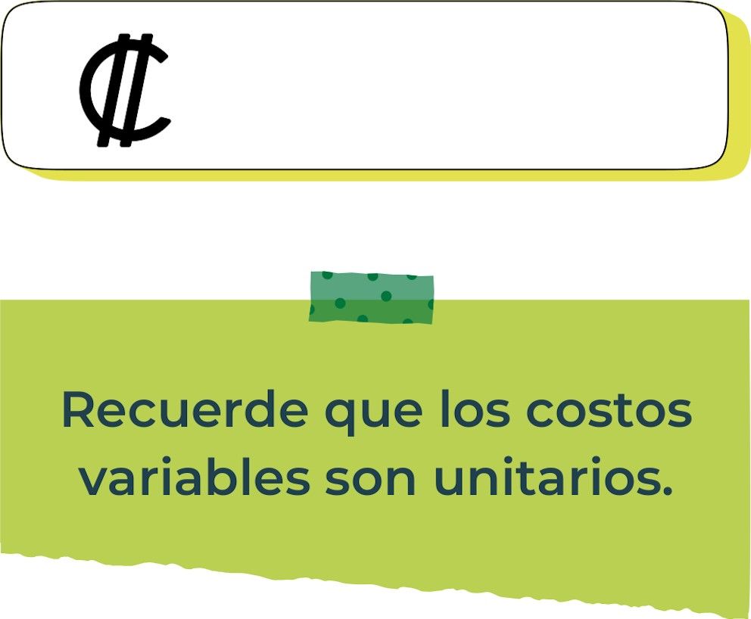
24.000

Determine el punto de equilibrio de su emprendimiento.
Te recordamos la fórmula del punto de equilibrio en unidades y monetario (colones):
Punto de equilibrio en Costos fijos totales

unidades | (Precio de venta - costo variable total)
Punto de equilibrio | Precio de venta x punto
monetario | de equilibrio en

unidades
Realiza el cálculo:

Punto de equilibrio en unidades
5

Punto de equilibrio monetario
120.000
Recuerda: El punto de equilibrio te ayuda a  conocer cuántas unidades o servicios debés vender para que podás recuperar tu inversión.

Determine cuáles son los pasivos y activos de su negocio. Solamente, debes mencionar cuáles serían los activos y pasivos, no es necesario poner el valor monetario de los mismos.
Activos: Préstamo, salarios, comisiones.

Pasivos: Pinceles, pinturas, cuadros, esponjas, lápices.


Investigue cuántos productos o servicios existen en el mercado iguales al que mi emprendimiento ofrece.

Estuve investigando un poco sobre lugares iguales a los que mi emprendimiento ofrece y que sea cercanos a mí, solo encontré:
- Marcos y Molduras Max, Guadalupe
- Galería M. Picado, Cartago
- Artelugio Galería y Marquetería, Cartago
De los tres que mostré, son cerca de mi lugar de trabajo, sin embargo, ofrecen precios muy elevados y no cumplen con el mismo diseño de trabajo que el mío.
Puede ser una gran desventaja para mí, mas, venderlos en consultorios psicológicos puede facilitar su venta.

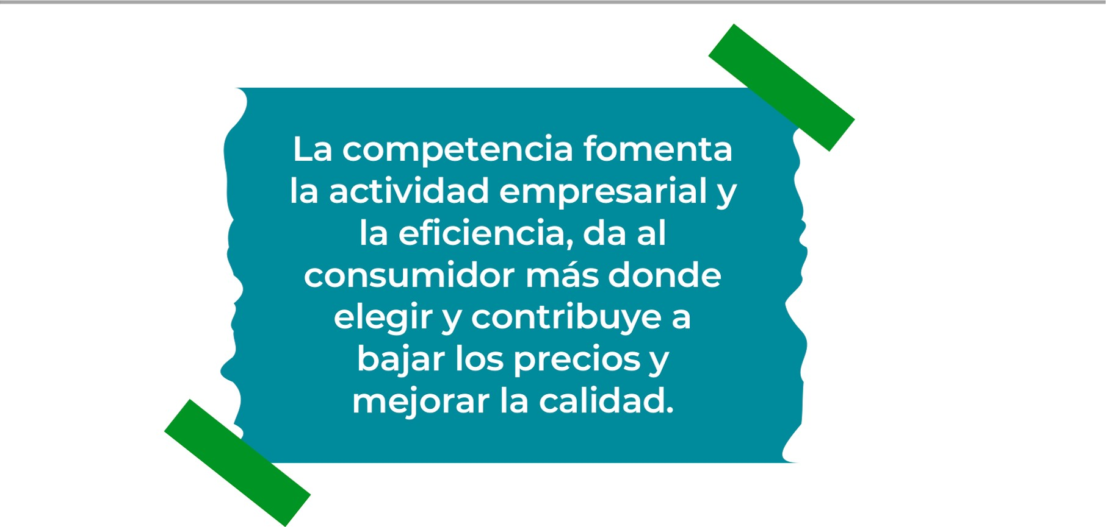
Determine cuál es la importancia de cumplir con las obligaciones tributarias y cómo se debe liquidar una empresa.

Importancia de las obligaciones tributarias:
Son las obligaciones instrumentales o deberes tributarios que tienen como objeto obligaciones de hacer o no hacer, dirigidas a buscar el cumplimiento, determinación, investigación y recaudación de los tributos.

¿Cómo se liquida una empresa?
Debemos formular y presentar las cuentas anuales, hacer un balance de situación a fecha de disolución, cobrar créditos y pagar deudas, terminar operaciones pendientes y realizar nuevas, elaborar un balance de liquidación.

Guía para planear Yo Emprendo
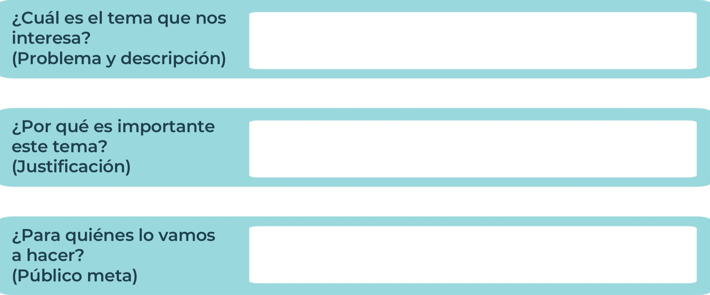
Es muy importante por que puede ayudar a las personas así sintiéndose capaces de ellos también poder ser artísticos.
Hecho especialmente para adolescentes y pacientes de consultorios psicológicos.
Expresión de emociones a partir de la creación de cuadros.
¿Para qué es la actividad?  (Objetivo) |  | ¿Qué vamos a hacer?  (Actividades)
  El objetivo de la actividad es que el trabajo sea de gusto para las personas y que el cliente quede satisfecho. |  |   Haré cuadros con expresiones ya sean corporales o faciales, llegando al arte oscuro. |  |   Lograr su venta y comercializarlo.
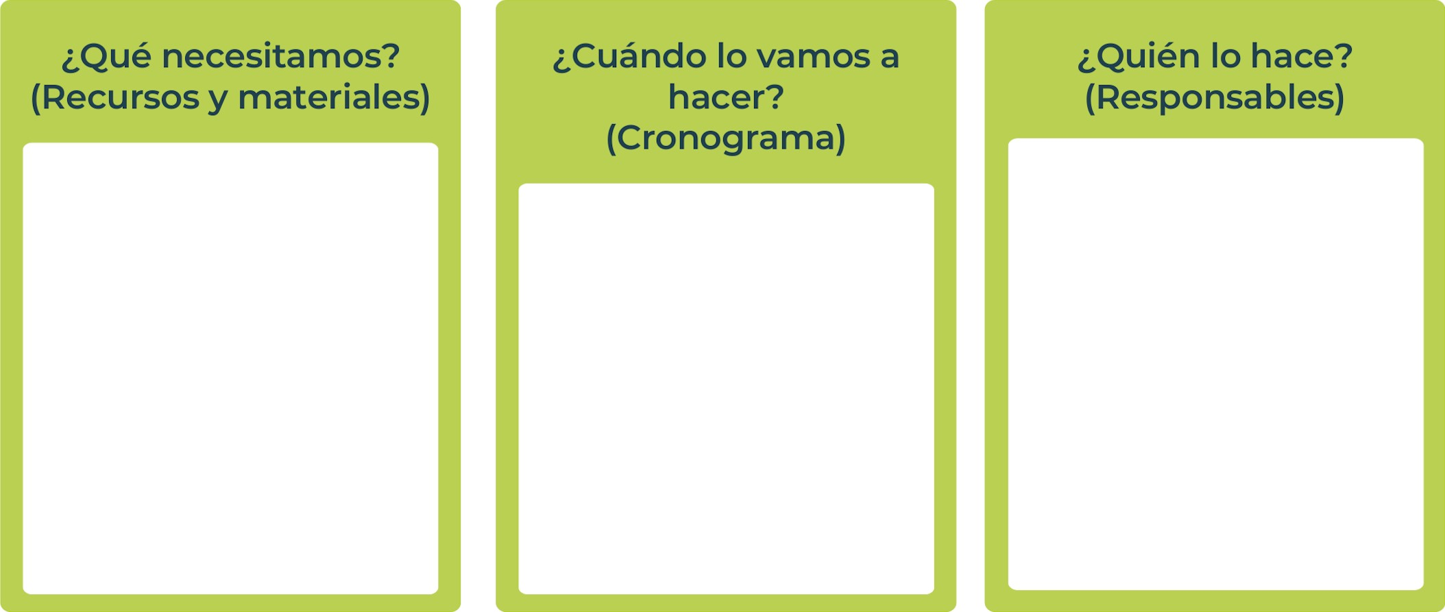
Yo soy la responsable de crear los cuadros.
Lo haré en días como sábado y domingo (todo el día con sus pausas para alimento), vacaciones o días libres.
Pinturas, lienzo, pinceles, esponjas, lápices, borradores, imaginación.
Junior
AchievementYears Empoweringof
Costa Rica Lives
Miembro de JA Worldwide


NOTAS
Mi trabajo se basa en el arte que mostraré a continuación, debo recalcar que los siguientes dibujos no fueron hechos por mí, pero se pueden basar en una idea de cómo es:

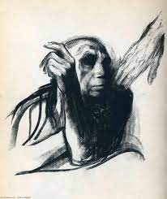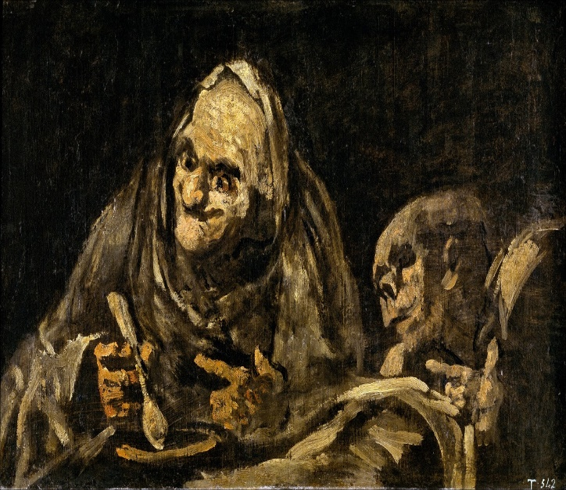

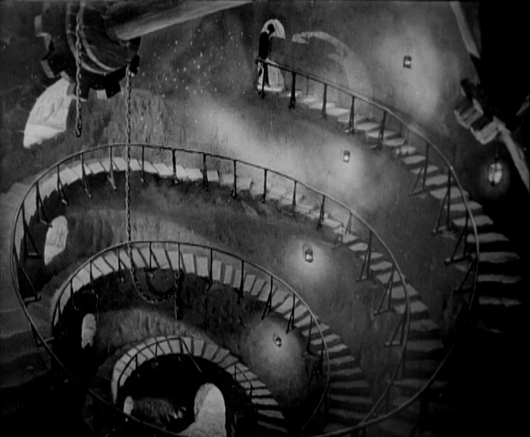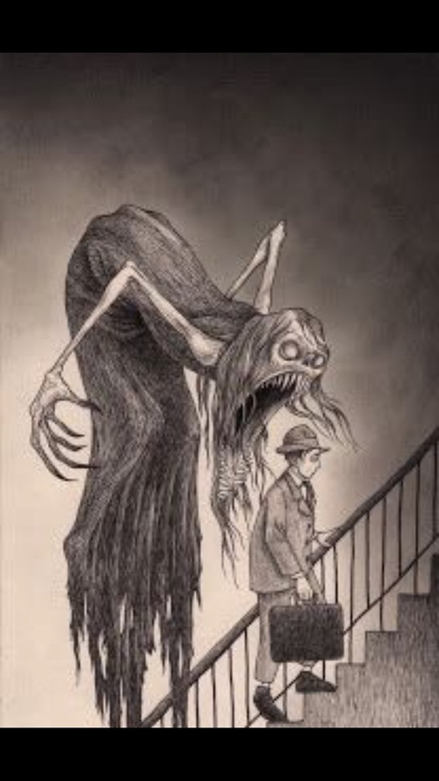

 MINISTERIO DE DIRECCIÓN DE
EDUCACIÓN PÚBLICA VIDA ESTUDIANTIL SERVICIO COMUN AL
ESTUDIANTIL
@Junior Achievement Costa Rica,2024

